|  |  |  |  |
| --- | --- | --- | --- |
|  |  | Lenin Francesca Lara Bobadilla | |
|  |
| Edad: 27 años  Teléfono:+56931807697  Rut: 19.004.759-8 | Dirección: Peatones 33 #1522.  Email: leninlara26@gmail.com |
| Sobre Mi Mi nombre es Lenin y mis cercanos me dicen Lena, soy diseñadora de vestuario con algunos años de experiencia. Estuve a cargo de la marca de vestuario Loreto Correa por 3 años y luego estuve a cargo de su tienda un año y medio DECATALOGO.  Manejo de maquinas caseras e industriales, recta y overlock. Conocimientos de moldes, corte y confección.  Conocimientos y práctica de accesorios. Habilidades creativas y artísticas. Habilidades prácticas y de resolución de problemas.  Conocimientos y habilidad como vestuarista. Conocimiento de vitrina. Conocimientos y realización de asesoramiento de imagen. Técnicas de Alta Costura. Conocimientos de programas Modaris, Kaledo, Photoshop, Indesing, Illustrator. Experiencia en el área administrativa ( inventarios, hacer y llenar fichas) etc. | |
|  |
|  |
|  |
|  |
|  |
|  |
|  |
|  |
|  |  |

Estudios

*2001-2003 1ro - 4to básico  
San Ramon* ***Colegio Santo Domingo Savio.***

*2004-2012 5to básico - 4to medio  
La granja* ***Colegio Padre alberto Hurtado***

*2013-2016 Diseñadora de Vestuario; mención alta costura  
R.M.* ***Universidad Andres Bello***

*Informatica Excel y Word Intermedio*

*Licencia Curso de manejo, licencia en proceso;* ***Escuela PADIC***

*cursos Estampado directo;* ***Brothers***

Experiencia laboral

*2015-2016* ***Atelier VOUS Novias****Providencia Encargada del área de diseño, corte y confección.  
+569 41625437*

Propuesta y desarrollo de diseños. Molde, corte y confección de vestuario. Proyecto y desarrollo de bordados a mano y alta costura (técnicas varias) llevados a cabo. Asesoramiento de imagen a clientas.

*2015-2016* ***Atelier Celeste Ruiz Novias.****Providencia Encargada del área de diseño y bordados.  
+569 90645191*

Propuesta y desarrollo de diseños. Molde, corte y confección de vestuario. Proyecto y desarrollo de bordados a mano y alta costura (técnicas varias)llevados a cabo.

*2017-2019* ***Marca C-VIVE****Maipú Encargada del área de diseño y confección.  
+569 90645191*  
Realizar propuesta de diseño y luego confección del producto.

*.*

*2016-2020* ***Marca Loreto Correa y DECATALOGO.****Providencia Encargada del área creación de diseño de temporadas.*

*Segundo cargo, encargada de tienda DECATALOGO.*

Diseñar y confeccionar los cambios de temporada de la marca de vestuario, deco hogar y kids. Encargada de tienda en la parte administrativa con las marcas. En el segundo cargo, hacia todas las gestiones de la tienda, reponer, apoyo en ventas, recibir a las marcas, ingresar productos etc.

Algunos proyectos 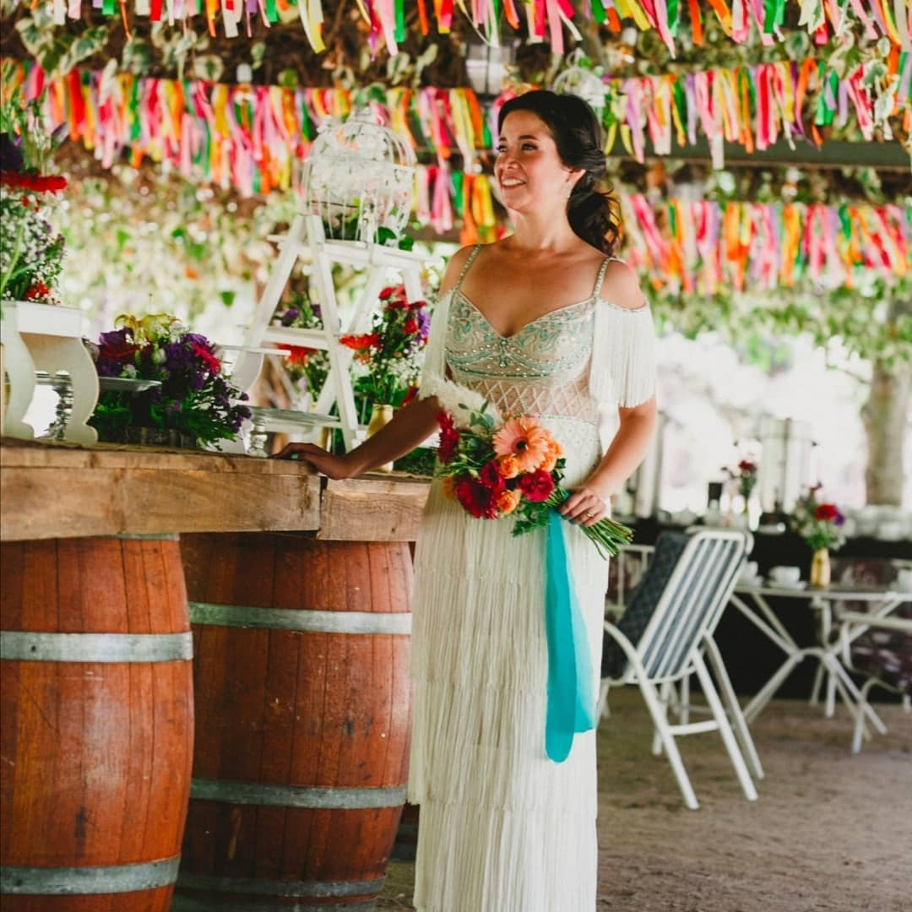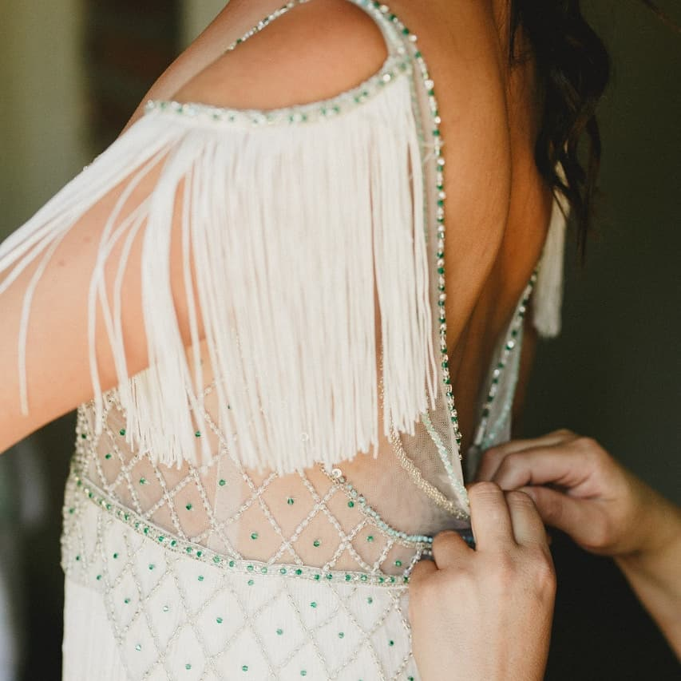

Vestido de novia

Este proyecto se pidió con tiempo record de un mes de plazo para entregarlo terminado, en este periodo tuve que demostrar mis capacidades y de lo que soy capaz, donde tuve que trabajar bajo presión, demostrar mi capacidad para planificar, organizar y priorizar el proyecto, trabajar en equipo y en dupla con el cliente, siempre con la mejor actitud y disponibilidad .